**череп коровы**

***cranium vacca***

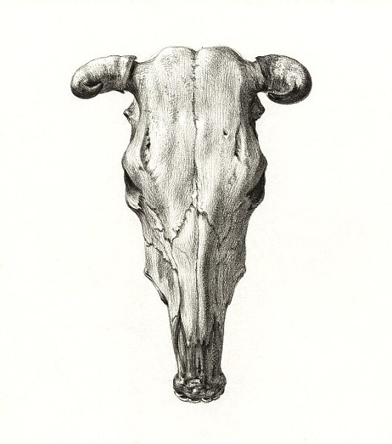

Череп у коровы состоит из чрезвычайно прочных костяных пластин, выдерживающих большое давление. Черепная коробка у домашнего скота разделена на два отдела: часть мозга и кости, формирующие морду. Первый отдел служит для защиты мозга коровы от внешнего воздействия. Второй отвечает за формирование моды — лицевые кости. Парные и непарные кости формируют черепную коробку скота. Это означает, что определенные типы костей встречаются в единственном экземпляре, остальные же, имеют симметричную пару. Череп коровы, равнозначно, включает 7 вариантов костей. Сдвоенные, зеркально расположенные — это лобные, теменные и височные. Кости, формирующие затылочную, клиновидную и межтеменную область, не имеют пары. Полный их перечень, выглядит следующим образом: одиночные кости, формирующие отдел мозга (клиновидная, межтеменная, решетчатая); неповторяющиеся кости, отвечающие за морду коровы (слезная, глазная, скуловая, небная, резцовая, крыловидная, раковина верхняя и нижняя, челюстная); сдвоенные кости мозгового отдела (лобная, височная, теменная); одиночные кости отдела морды (сошник, подъязычная); непарного типа и 13 «зеркальных» косточек.

Коро́ва — отелившаяся самка [крупного рогатого скота](https://ru.wikipedia.org/wiki/%D0%9A%D1%80%D1%83%D0%BF%D0%BD%D1%8B%D0%B9_%D1%80%D0%BE%D0%B3%D0%B0%D1%82%D1%8B%D0%B9_%D1%81%D0%BA%D0%BE%D1%82), то есть [домашнего быка](https://ru.wikipedia.org/wiki/%D0%94%D0%BE%D0%BC%D0%B0%D1%88%D0%BD%D0%B8%D0%B9_%D0%B1%D1%8B%D0%BA). Прежде чем стать коровой, самка быка является тёлкой (до первого оплодотворения), после оплодотворения до первых родов она называется нетелью.

Коровы используются для получения потомства, а также молочной и мясной продукции. Коровами называются также самки некоторых других [парнокопытных](https://ru.wikipedia.org/wiki/%D0%9F%D0%B0%D1%80%D0%BD%D0%BE%D0%BA%D0%BE%D0%BF%D1%8B%D1%82%D0%BD%D1%8B%D0%B5), к примеру, [зубров](https://ru.wikipedia.org/wiki/%D0%97%D1%83%D0%B1%D1%80).

Масса новорождённых тёлок зависит от породы и составляет 18-45 кг, реже до 60 кг. В отличие от быков, которые обычно весят 300—900 кг, масса взрослых коров всего 200—600 кг, реже до 1000.